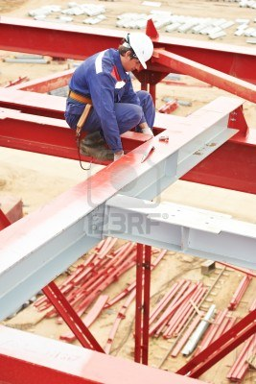
Выполнил:
Ученик 8 б класса
Бибиков Сергей Сергеевич
Школа №1 им. В.И.Сурикова

СТИХОТВОРЕНИЕ МОНТАЖНИКИ
Работа их под небесами
Ветер хлещет по лицу,
Заняты они делами
Качаются на балках навесу.
Каждый день, кирпич за кирпичиком, всё в высоту
Немало высоток на их счету!
Снизу как глянешь, а там порой
Десятки метров под ногой.
Строгий вид, уверенный взор
Немного потрепанный их комбинезон.
Отваги пример с них следует брать,
Ведь им её не занимать!
Дом построен, идут новоселы,
Радостно дети бегут из школы.
Дом красавец, будем жить!
Спасибо!!! Монтажникам говорить.
Выполнил: Ученик 8 б класса Бибиков Сергей Сергеевич Школа №1 им. В.И.Сурикова

